Министерство образования Республики Беларусь

Учреждение образования

«Белорусский государственный университет информатики и
радиоэлектроники»
Кафедра теоретических основ электротехники

Лабораторная работа №1
«Решение систем уравнений в среде Mathcad»
Вариант № 15

Проверил: Батюков С.В.
Выполнил: ст. гр. 427701
Лобанов И.А.

Минск 2024
1. Цель работы
Освоение решения системы уравнений двумя способами: 1) методом Крамера; 2) средствами матричного исчисления в среде Mathcad.
2. Решение системы уравнений методом Крамера
Исходная система уравнений:
$$\left\{\begin{aligned}{2x}_{1}+x_{2}- x_{3}= -2, \\ {4x}_{1}- {3x}_{2}+ x_{3}=12, \\ {2x}_{1}+{3x}_{2}-x_{3}=1.\end{aligned}\right.$$
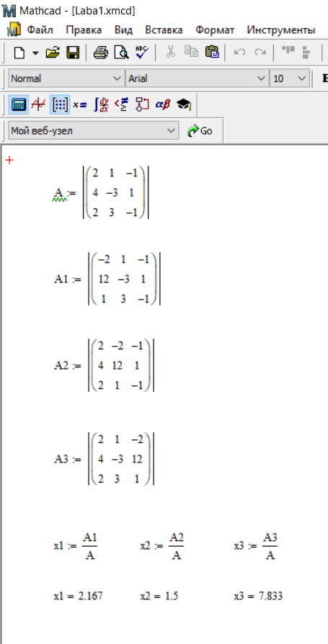
Рисунок 1 – Решение системы уравнений методом Крамера в среде Mathcad

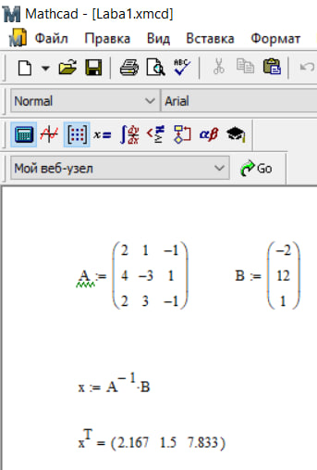
Рисунок 2 – Решение системы уравнений средствами матричного исчисления
Вывод
В процессе выполнения работы решили систему уравнений методом Крамера и средствами матричного исчисления, ответы совпали.

